Úkoly k bloku 1: expedované papežské písemnosti.
Zařaďte typologicky následující papežské listiny (uveďte vždy typ, případně také podtyp, a pokud je to možné, uveďte, ze kterého období písemnost pochází). Zdůvodněte svou odpověď, tzn. uveďte, které vnější a vnitřní znaky jsou pro daný typ písemnosti v daném období typické. Dobrovolný úkol: pokuste se o dataci (většinou lze datovat přesně, někdy jen přibližně) jednotlivých písemností a uveďte jméno příslušného papeže!
Č. 1
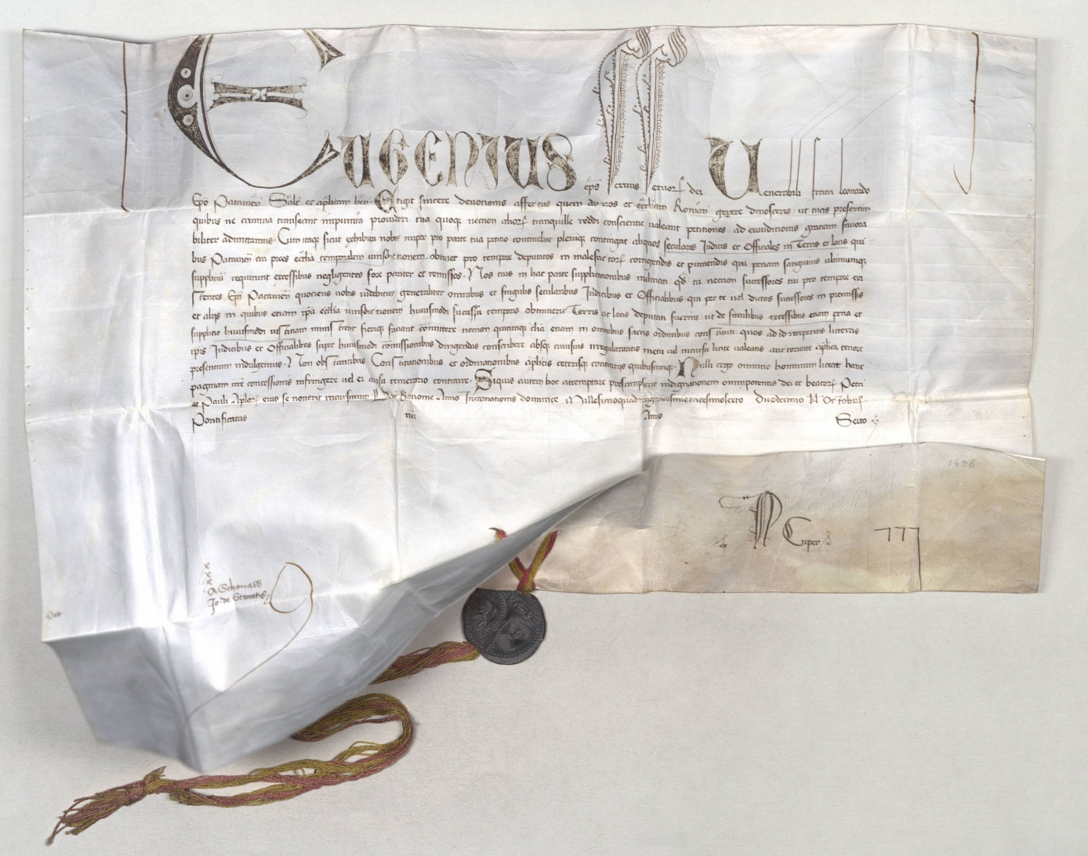
Č. 2
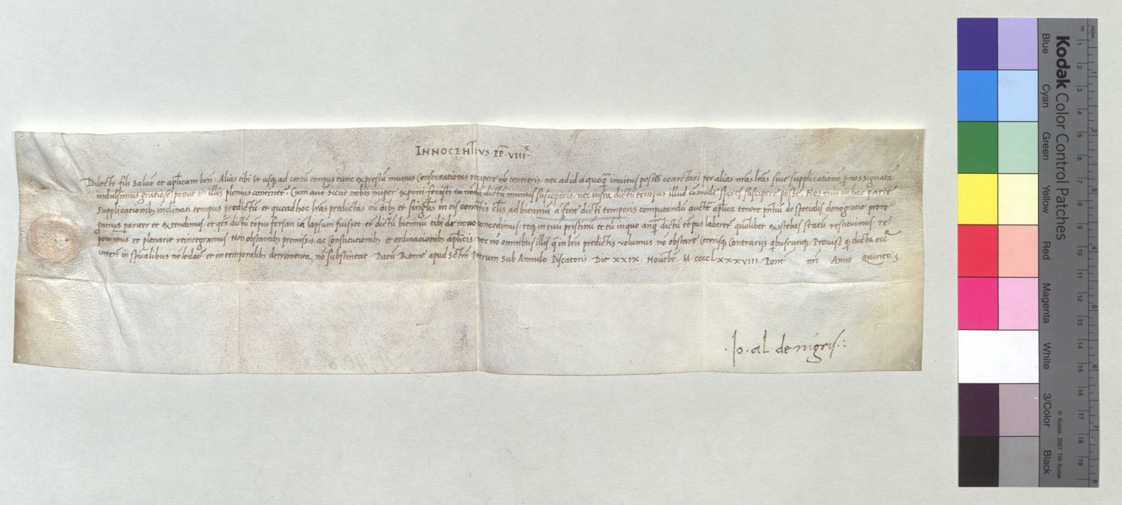
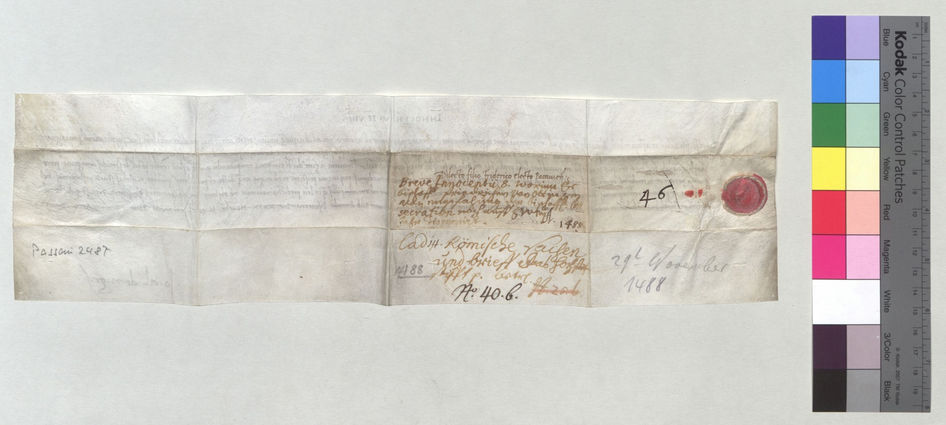
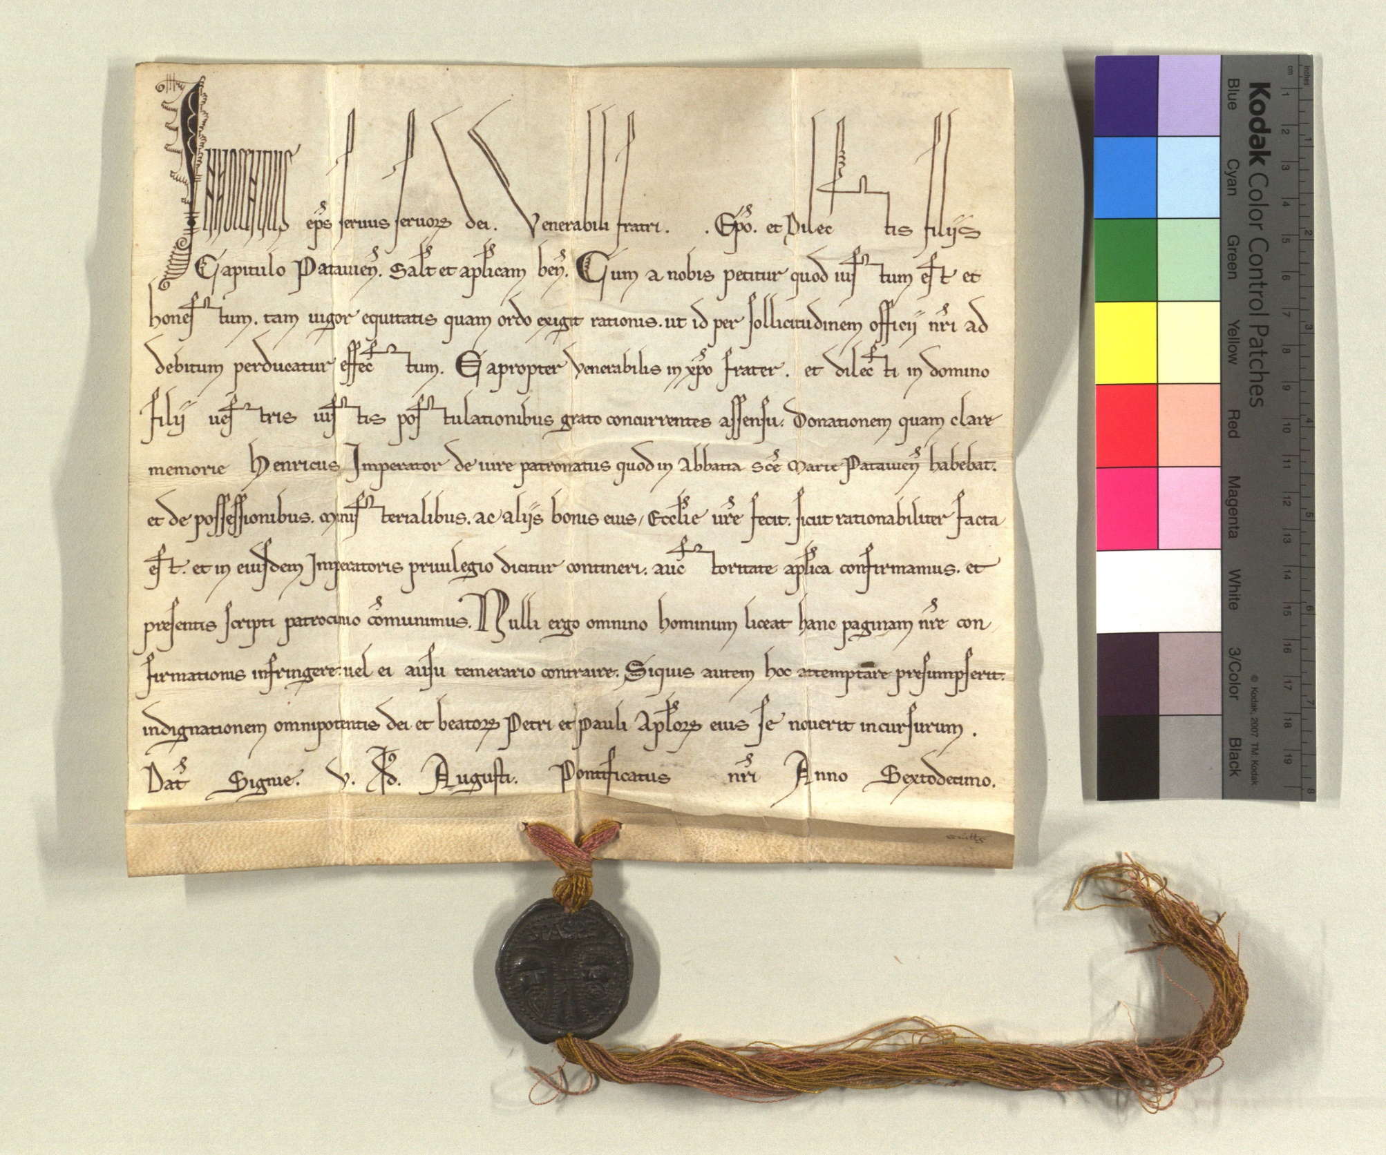
Č. 3
Č. 4
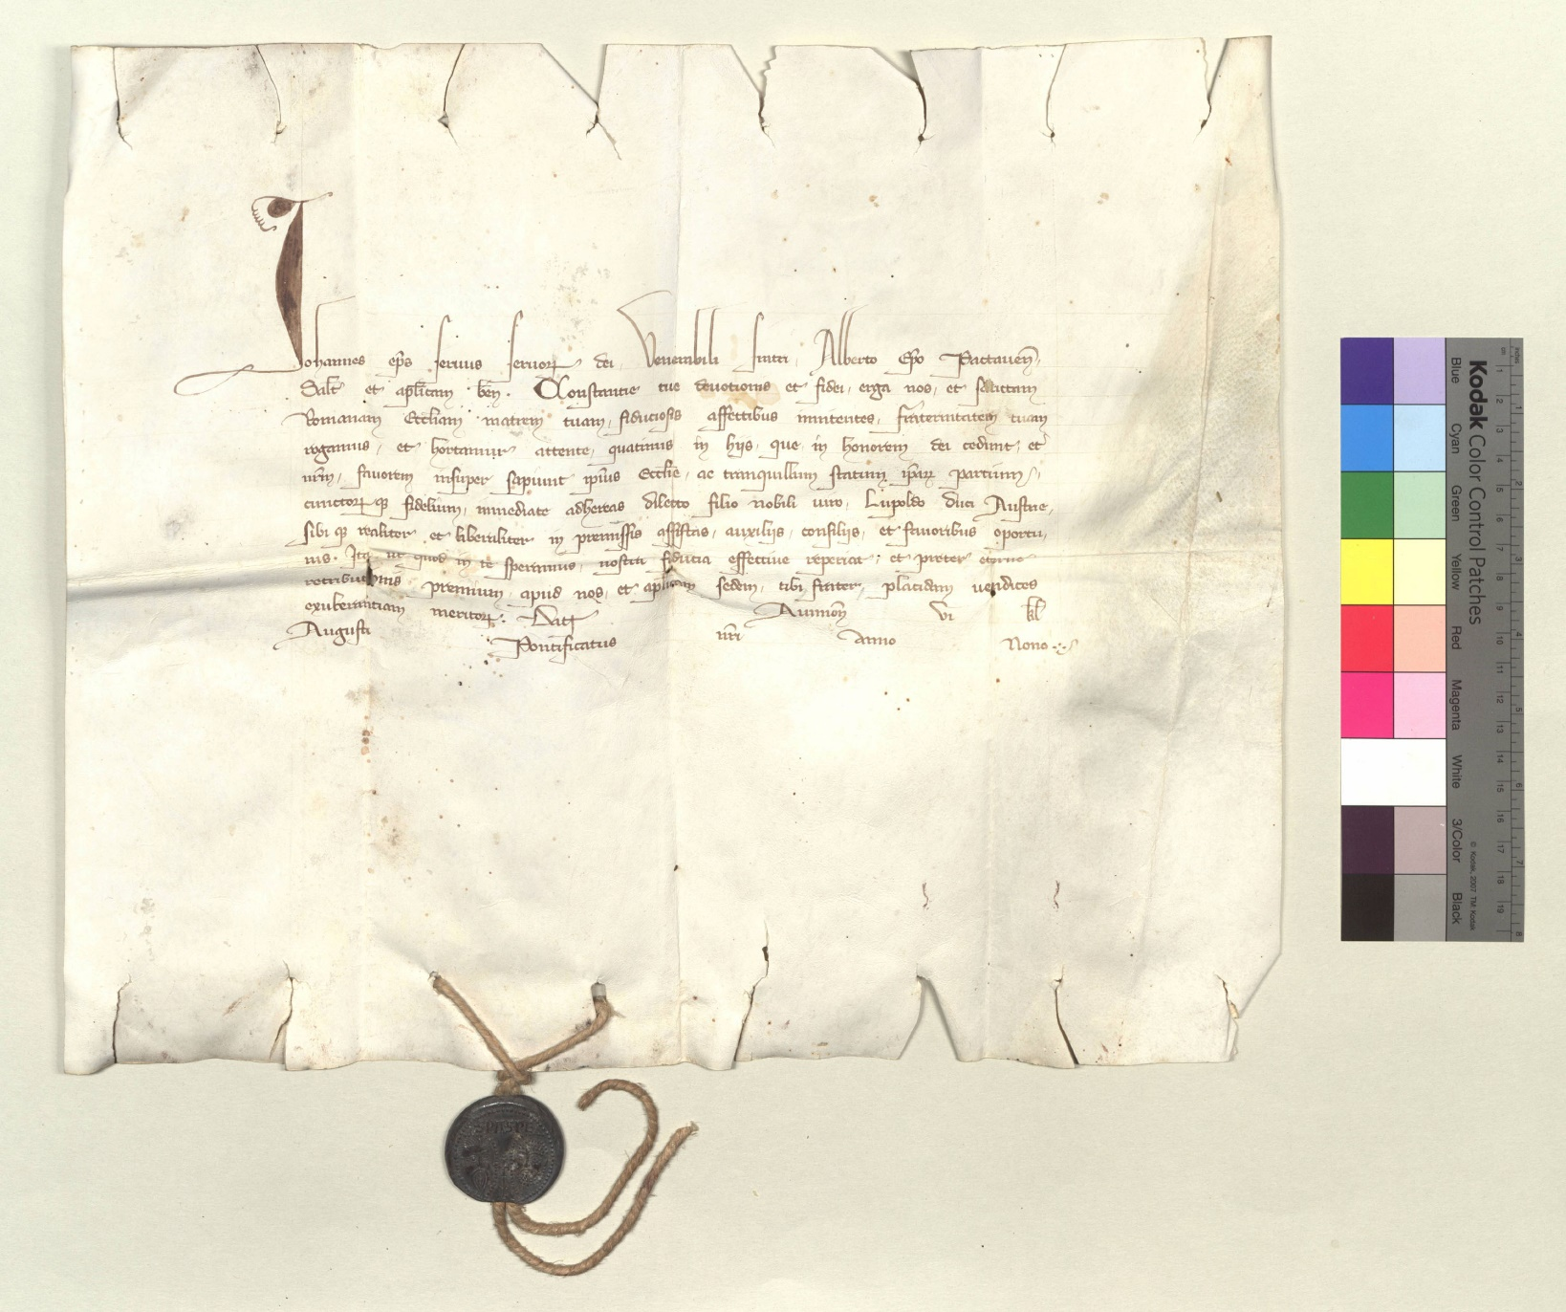
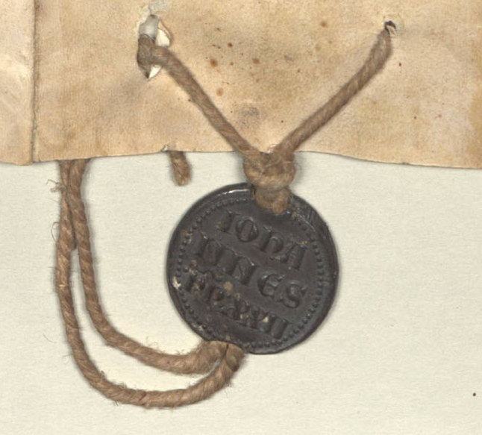

Č. 5
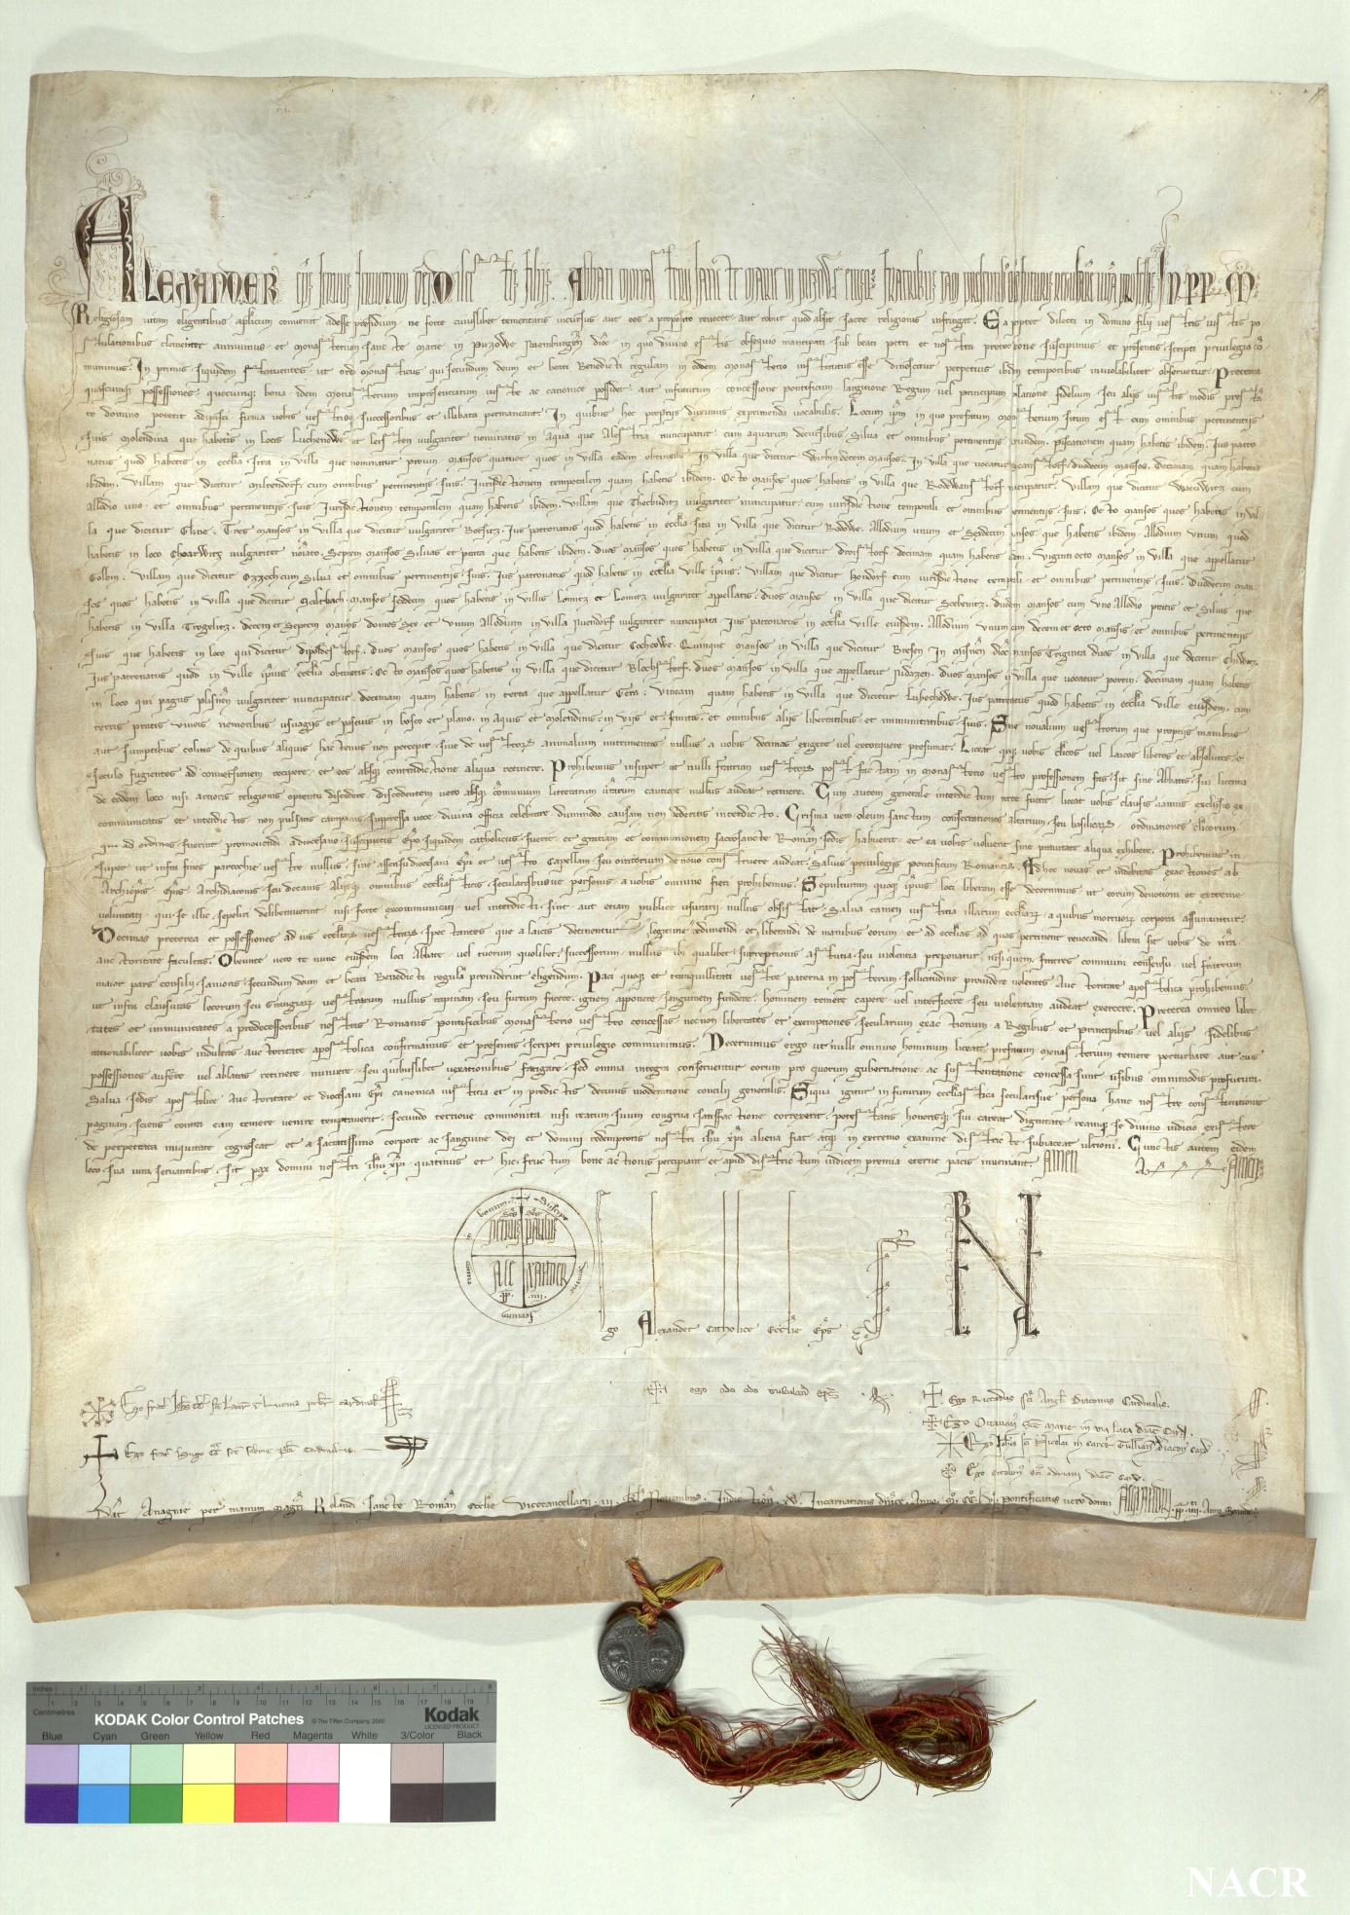

Č. 6
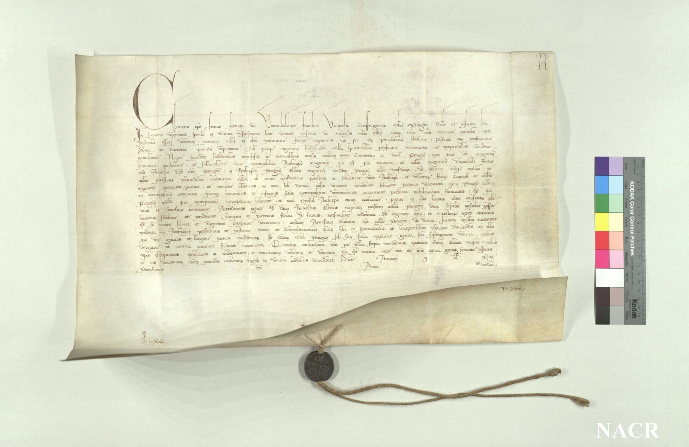

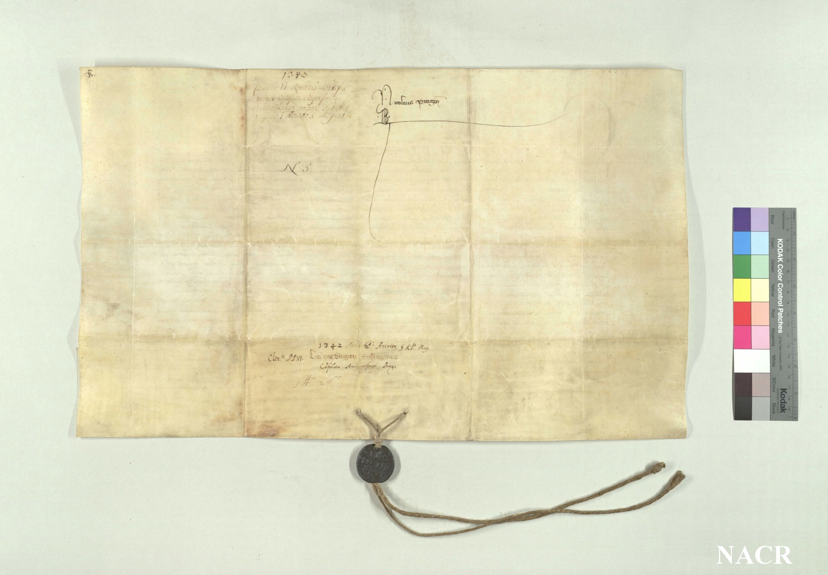

Č. 7
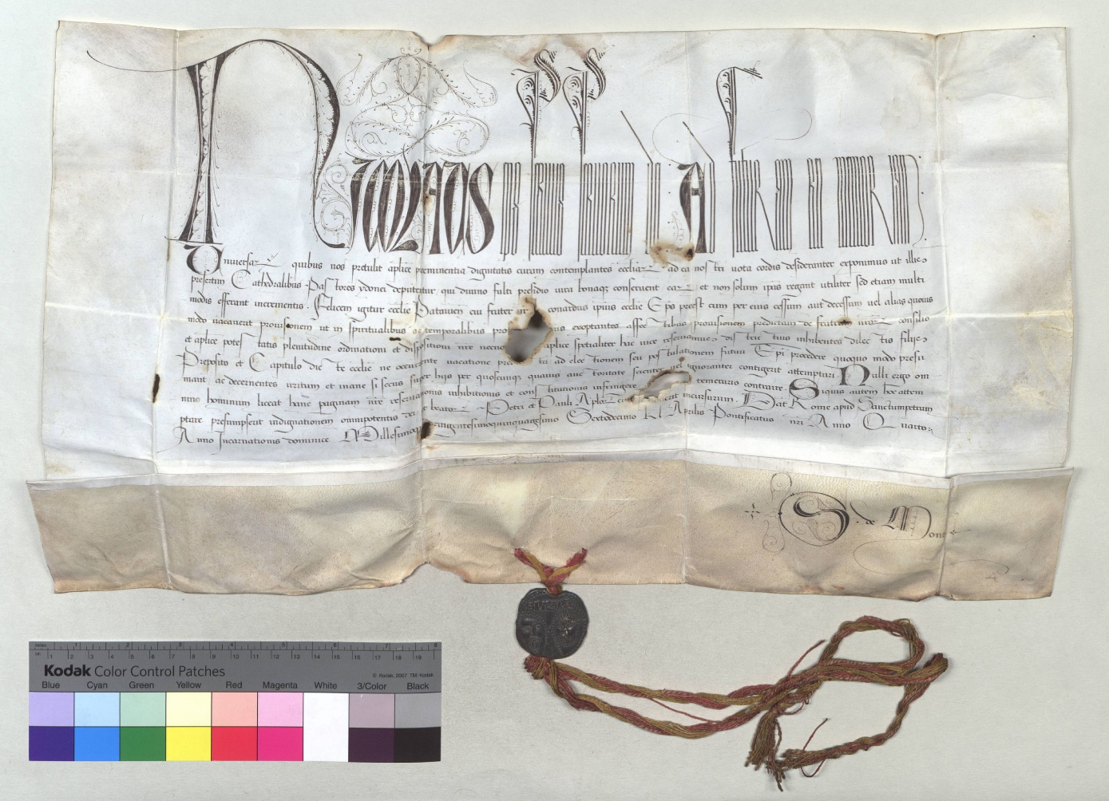
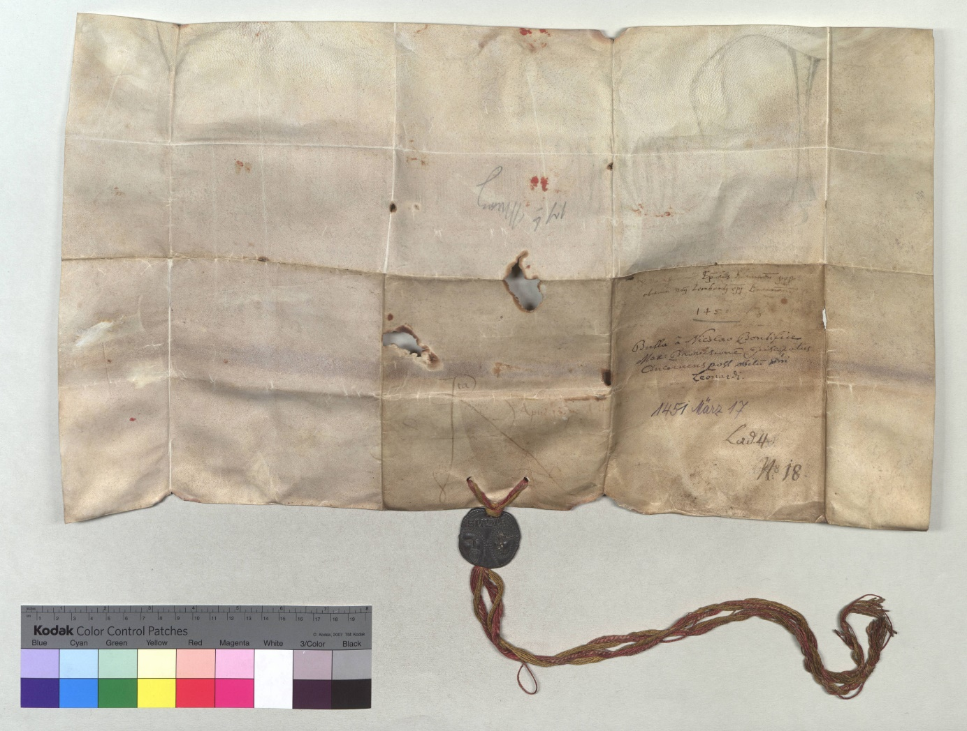
Č. 8
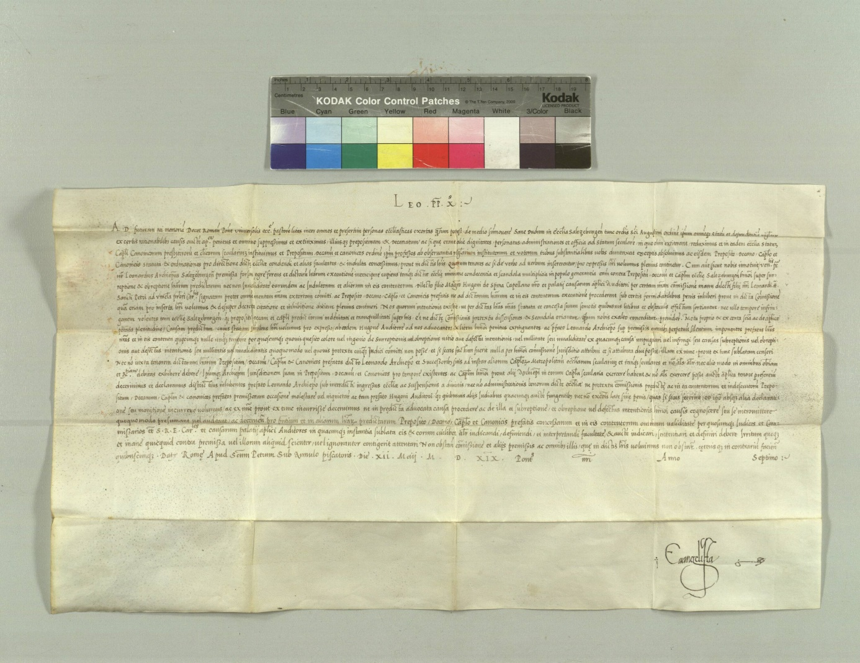
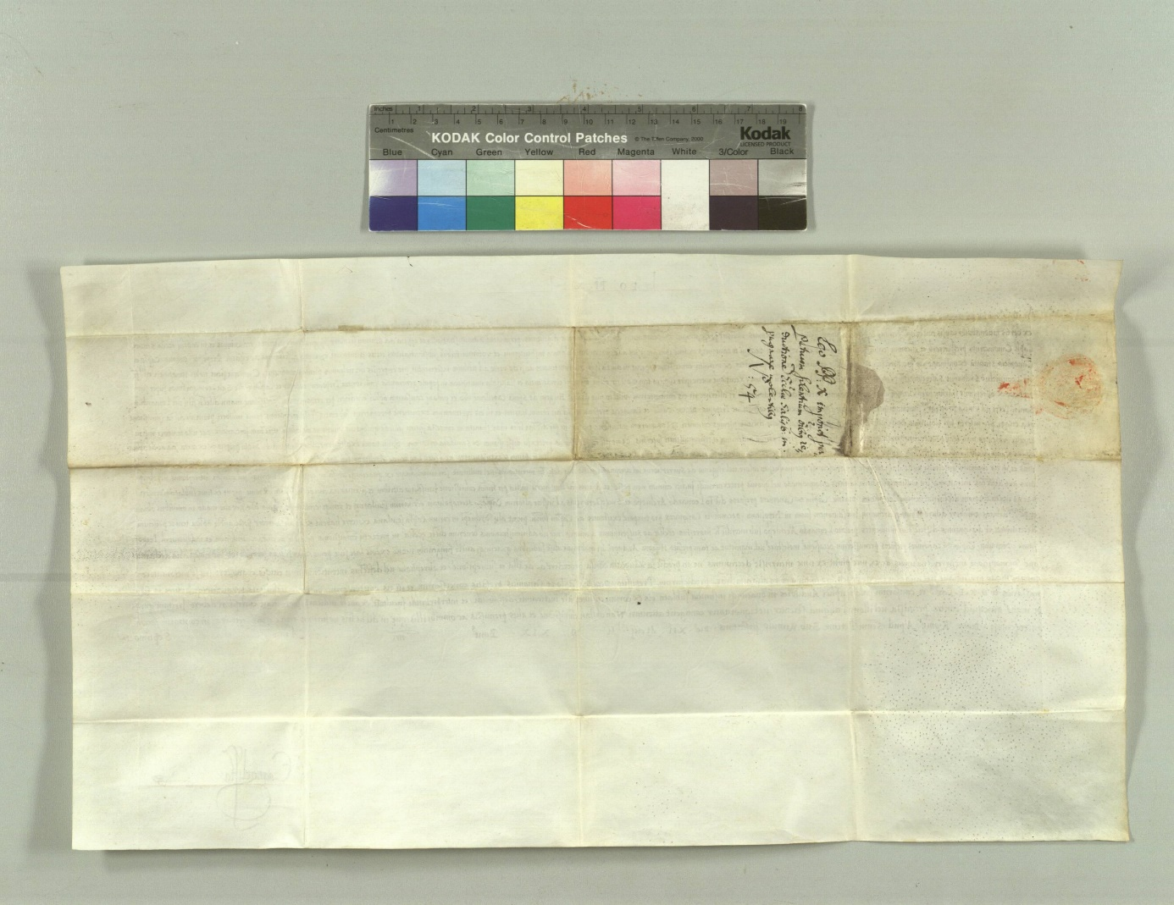
Detail:
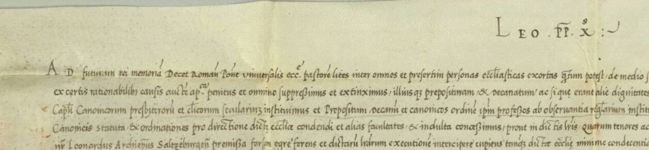
Č. 9
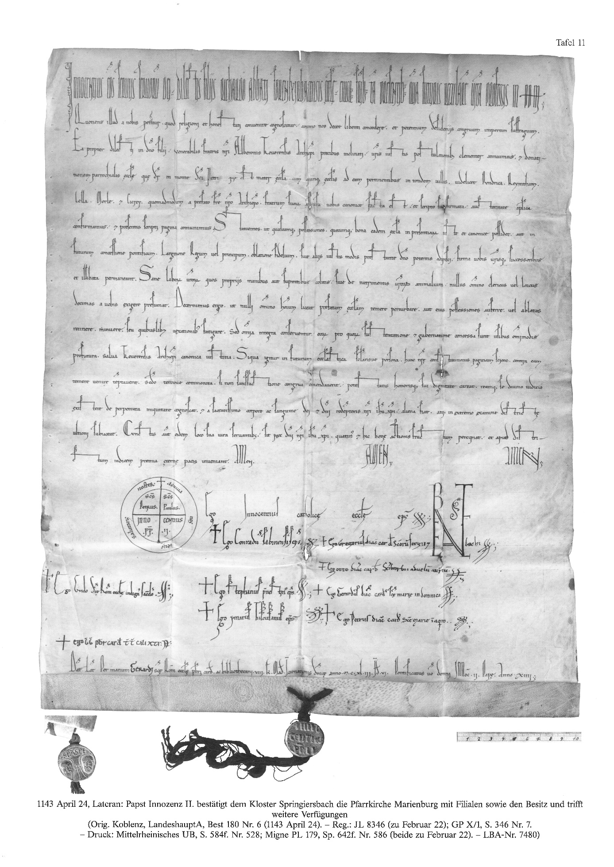

Č. 10
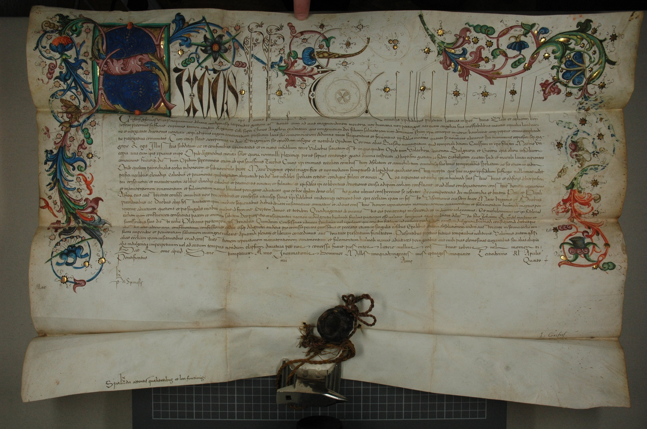

Č. 11
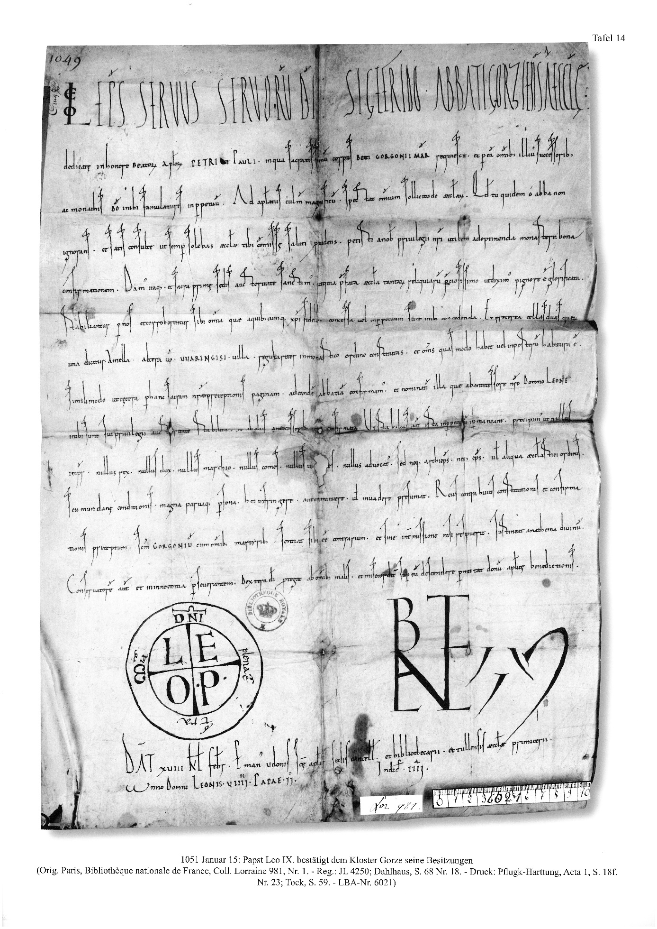

Č. 12
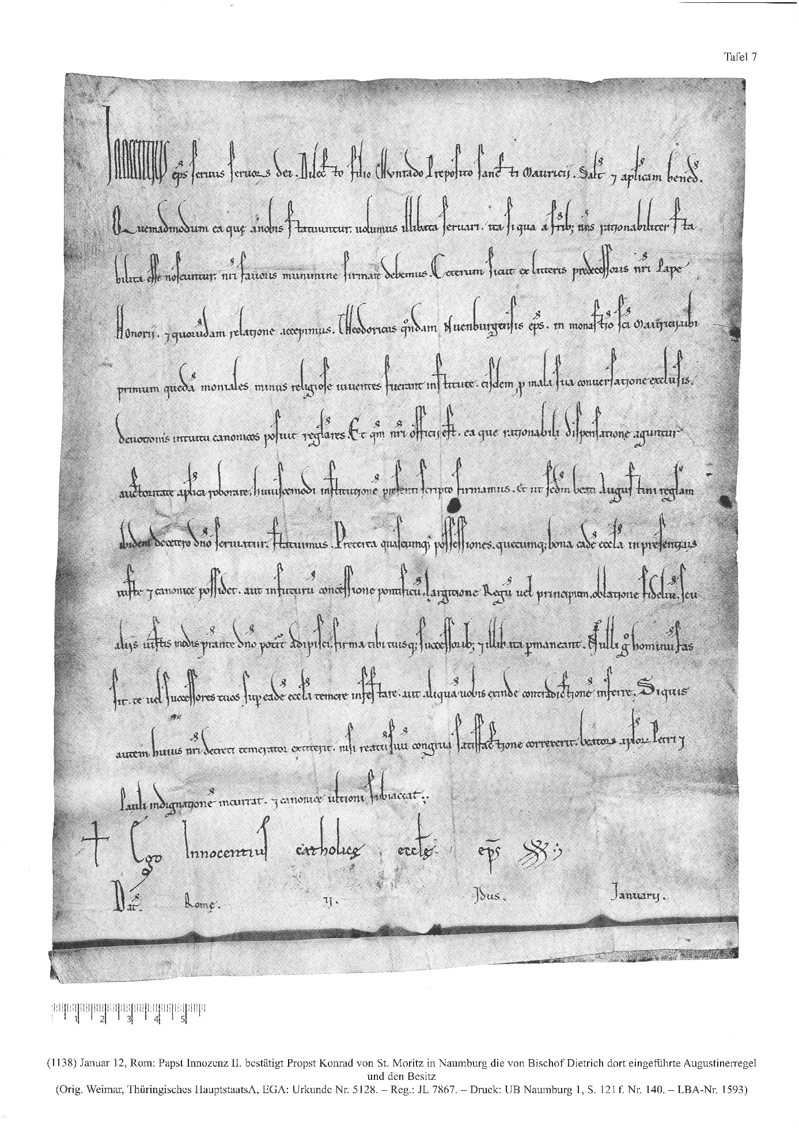

Č. 13
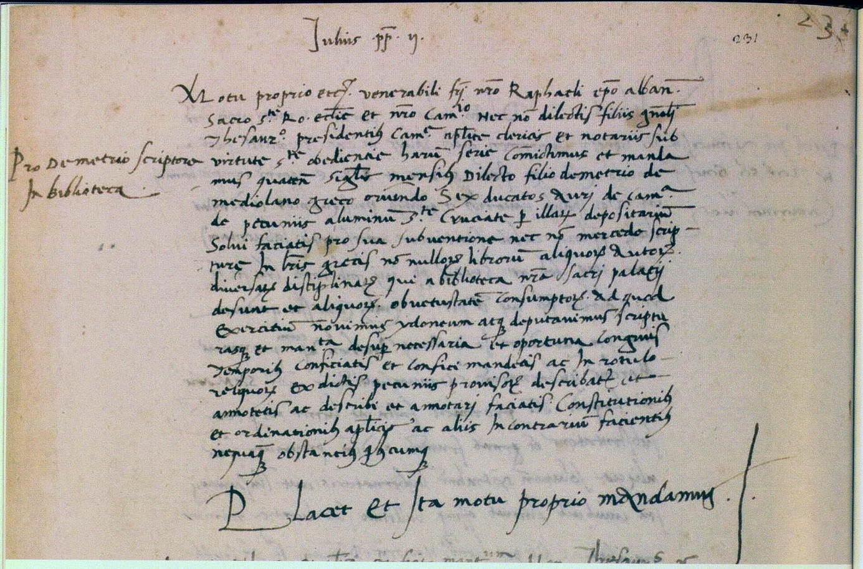
Č. 14
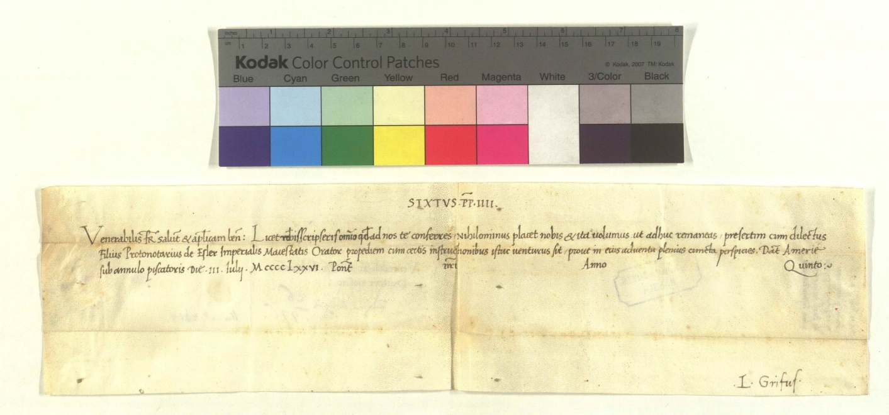

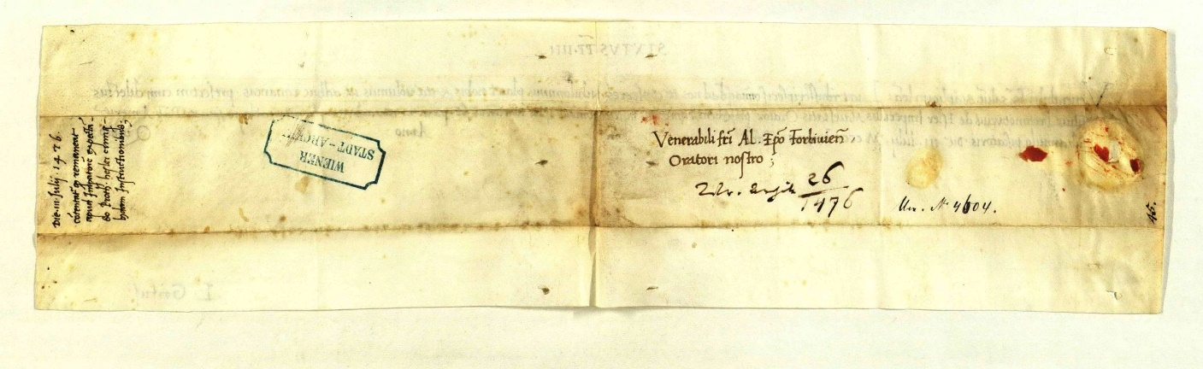

Č. 15
fol. 1r:
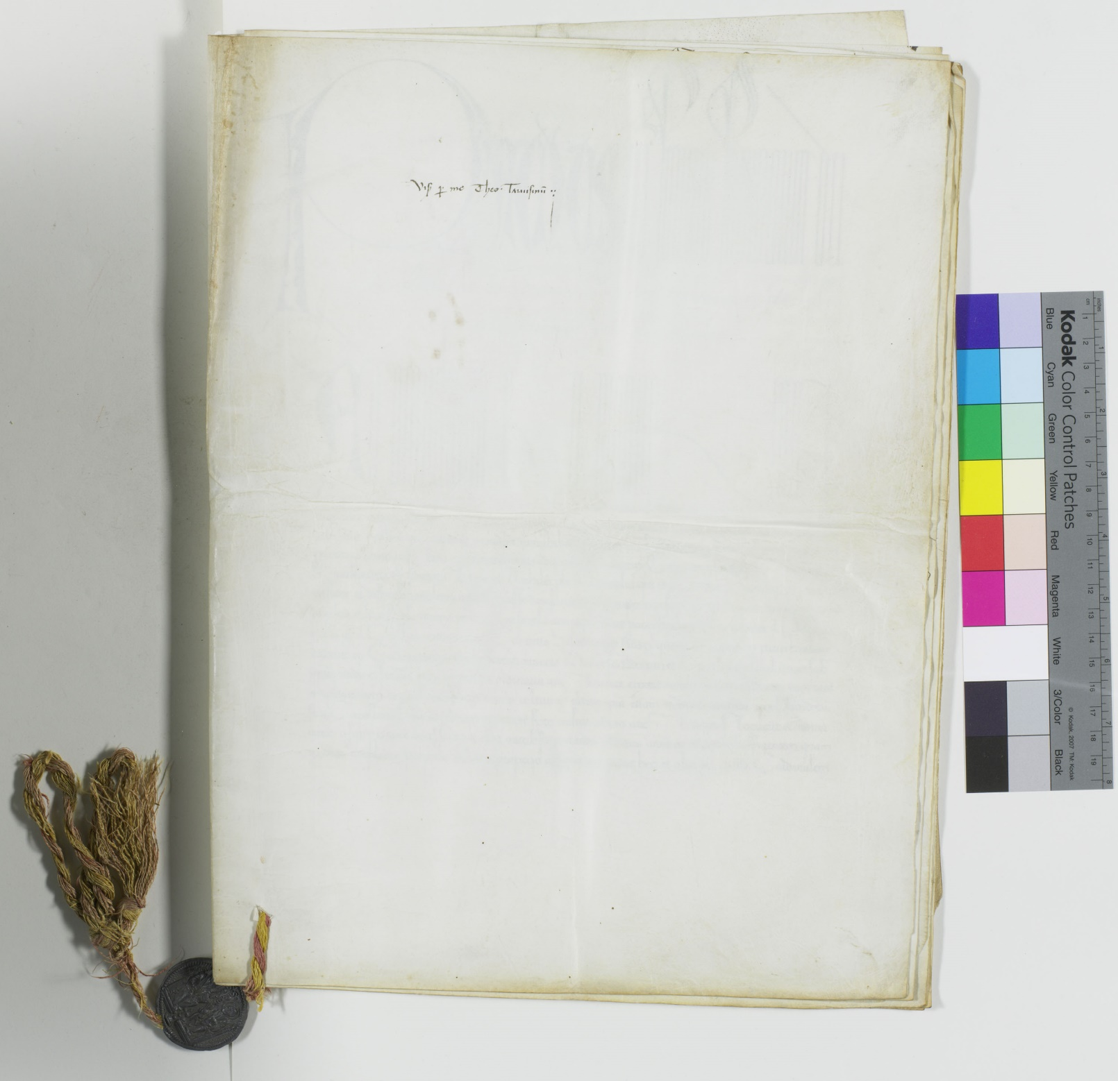
(fol. 1v prázdné)

fol. 2r:
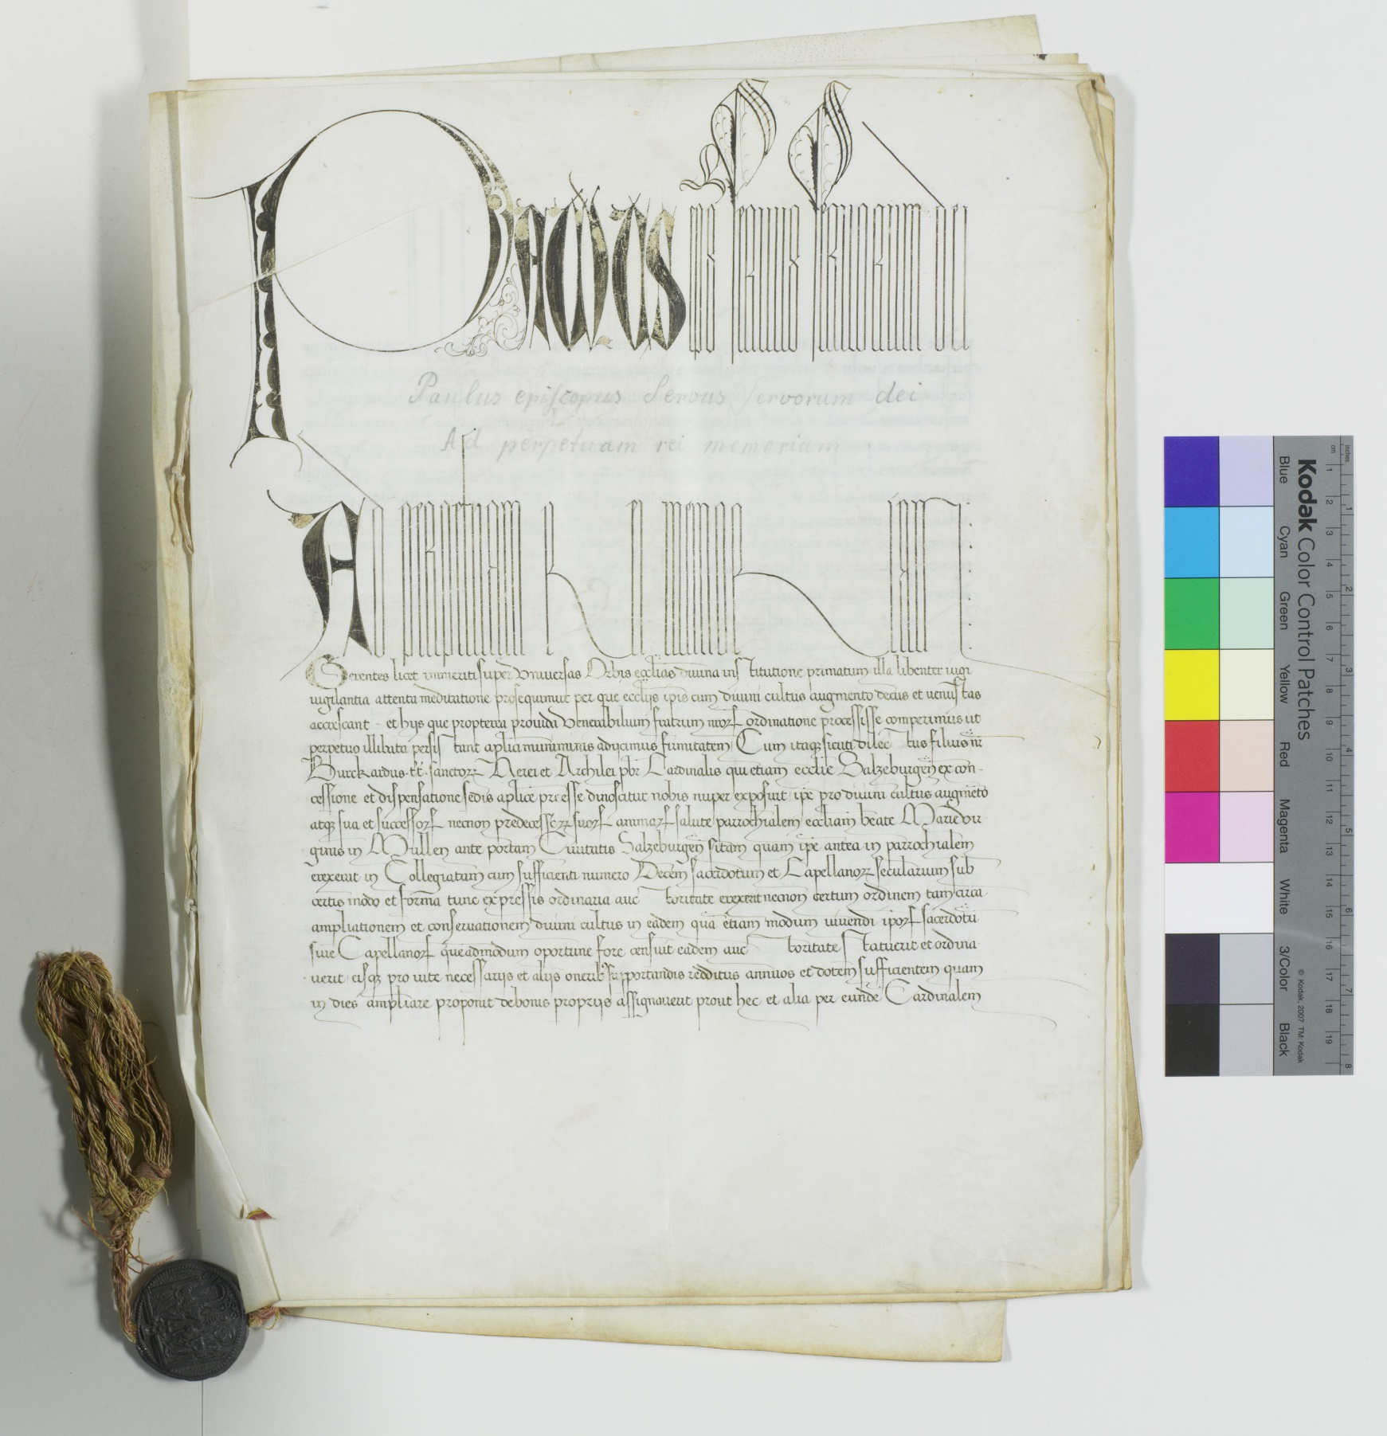
(vynecháváno fol. 2v – 8v)

fol. 9r:
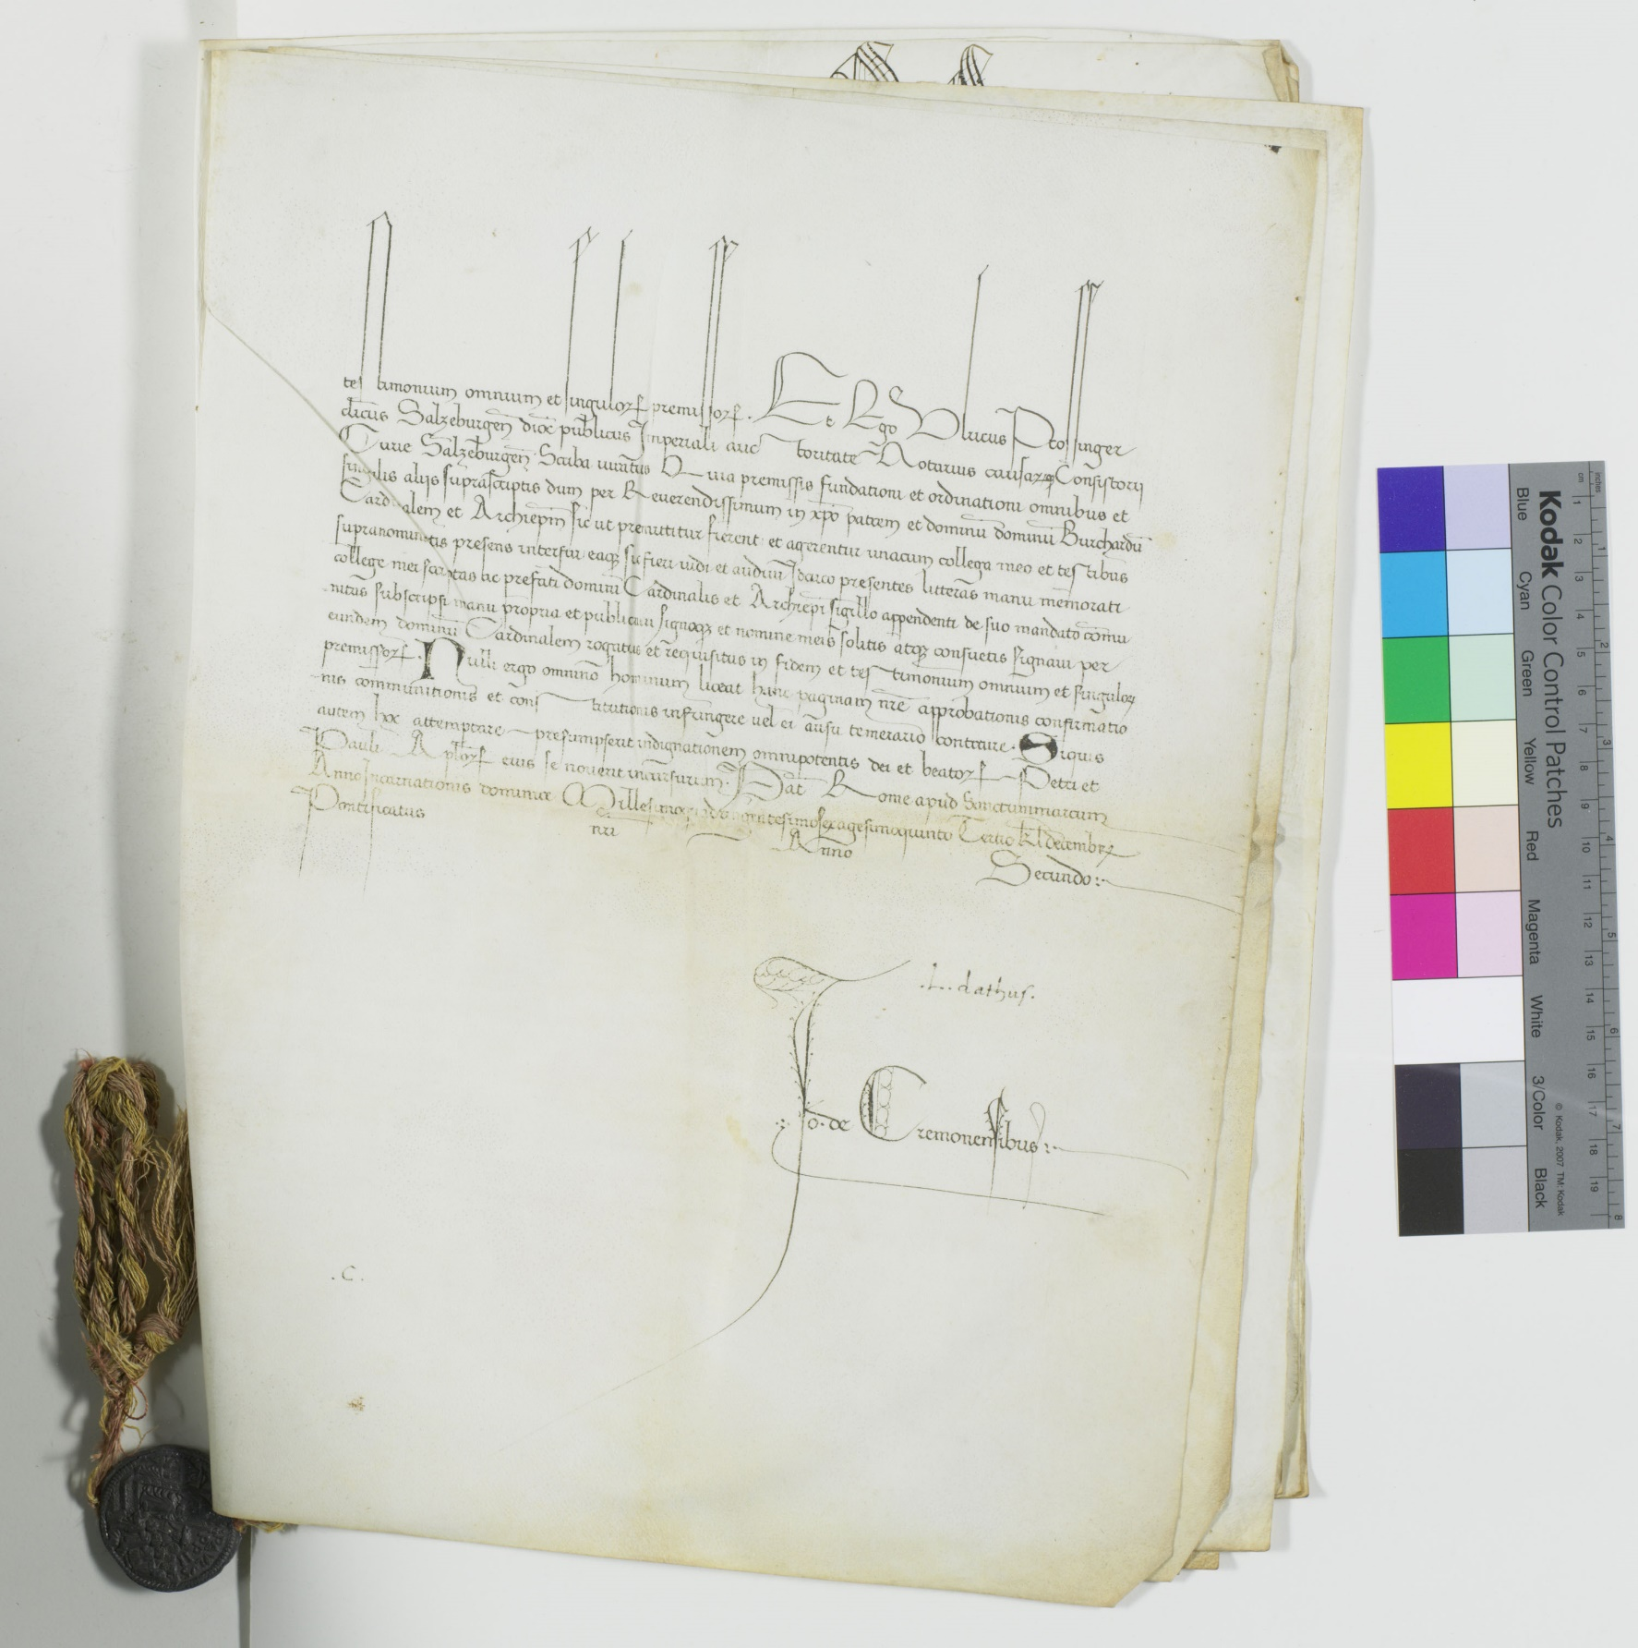
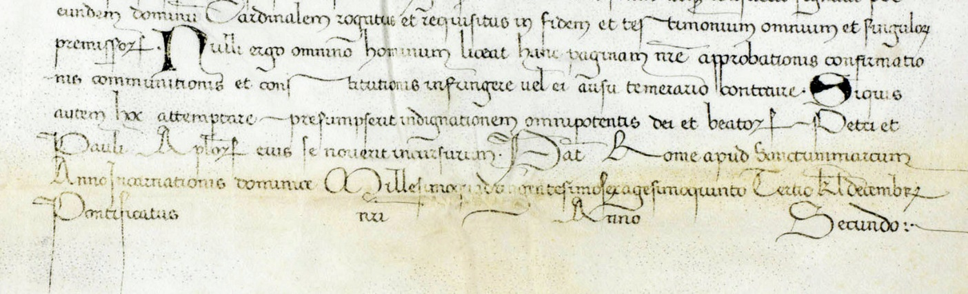
(fol. 9v a 10r prázdné)
Fol. 10v:
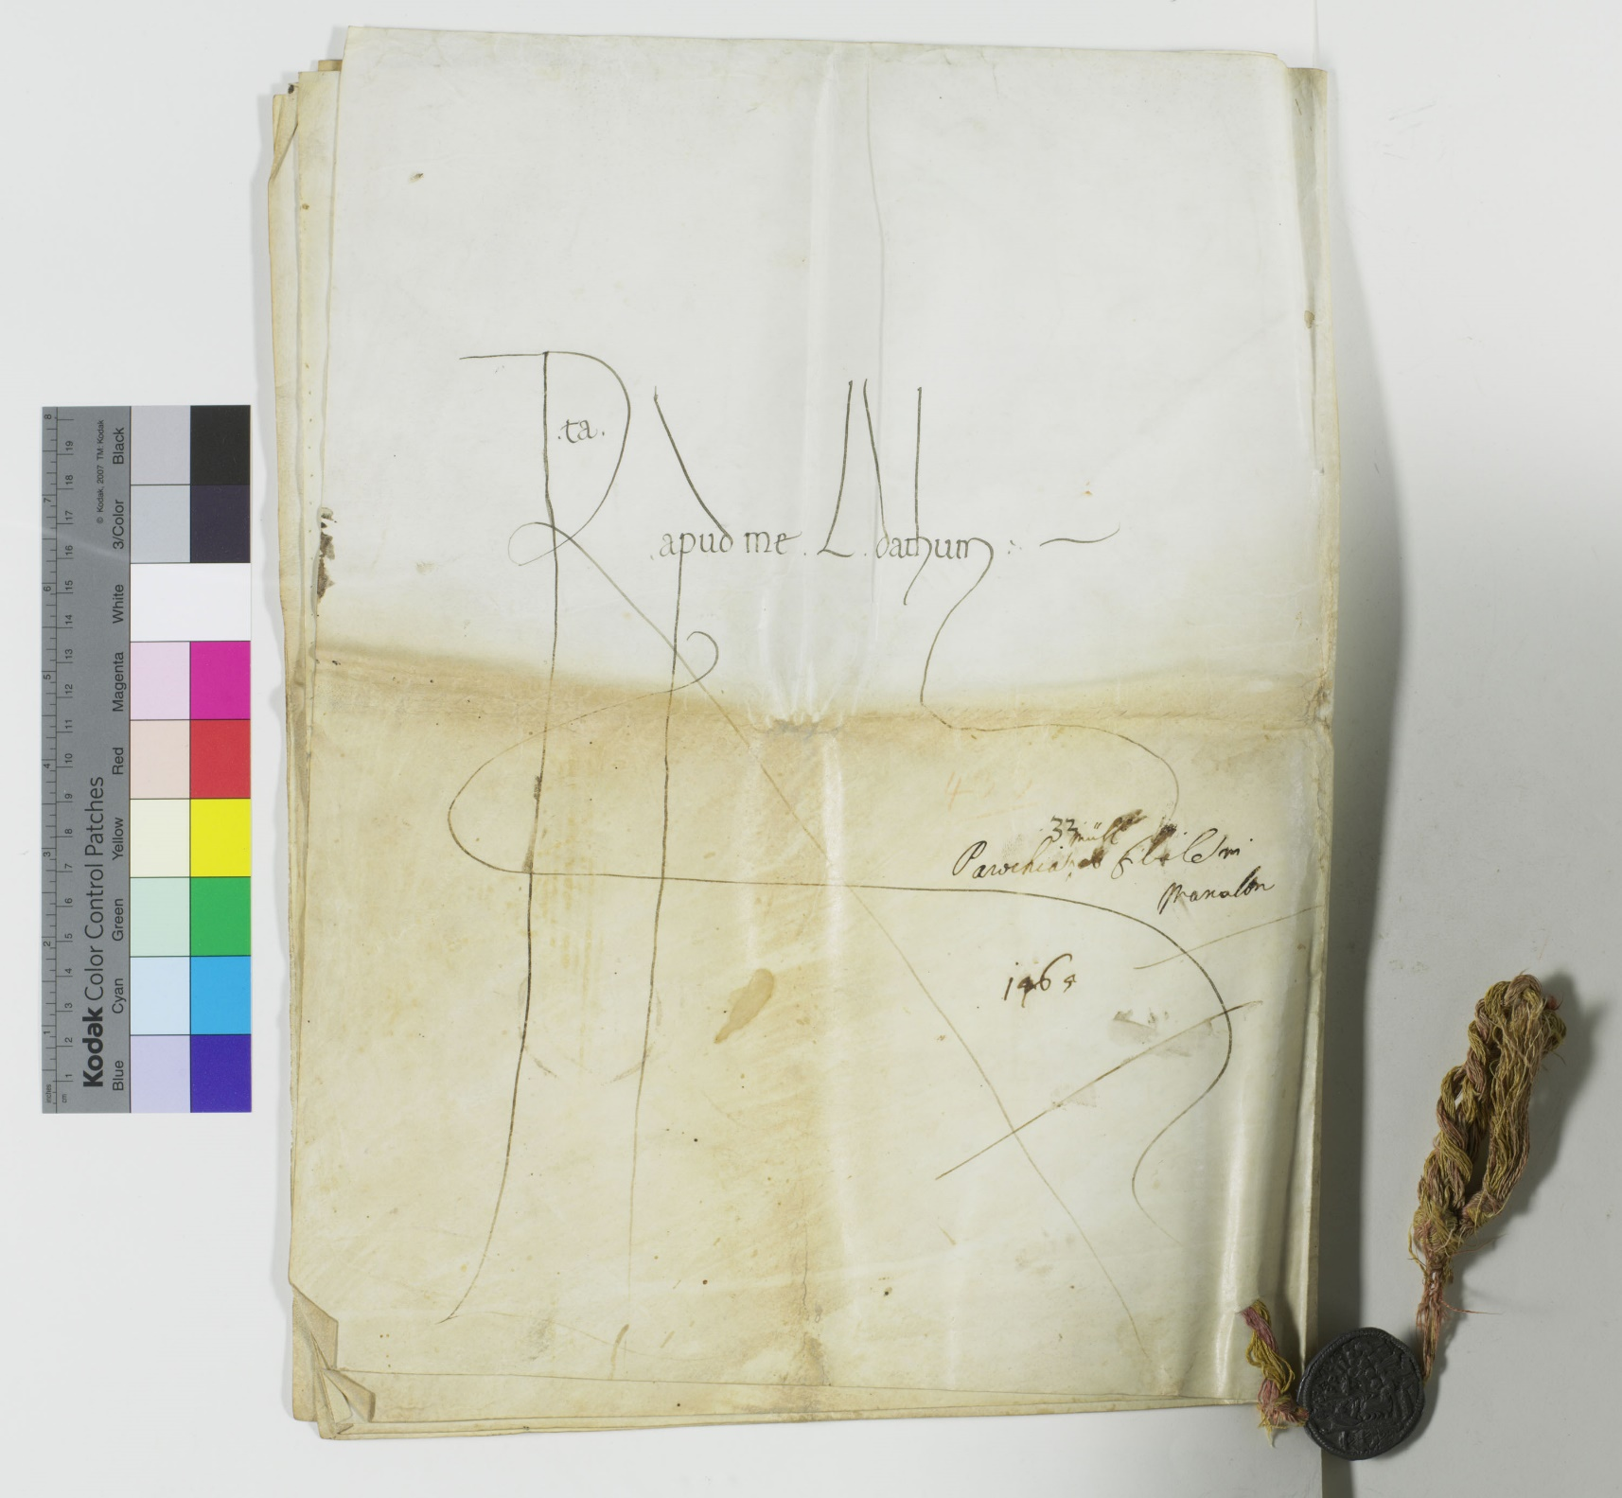

Č. 16
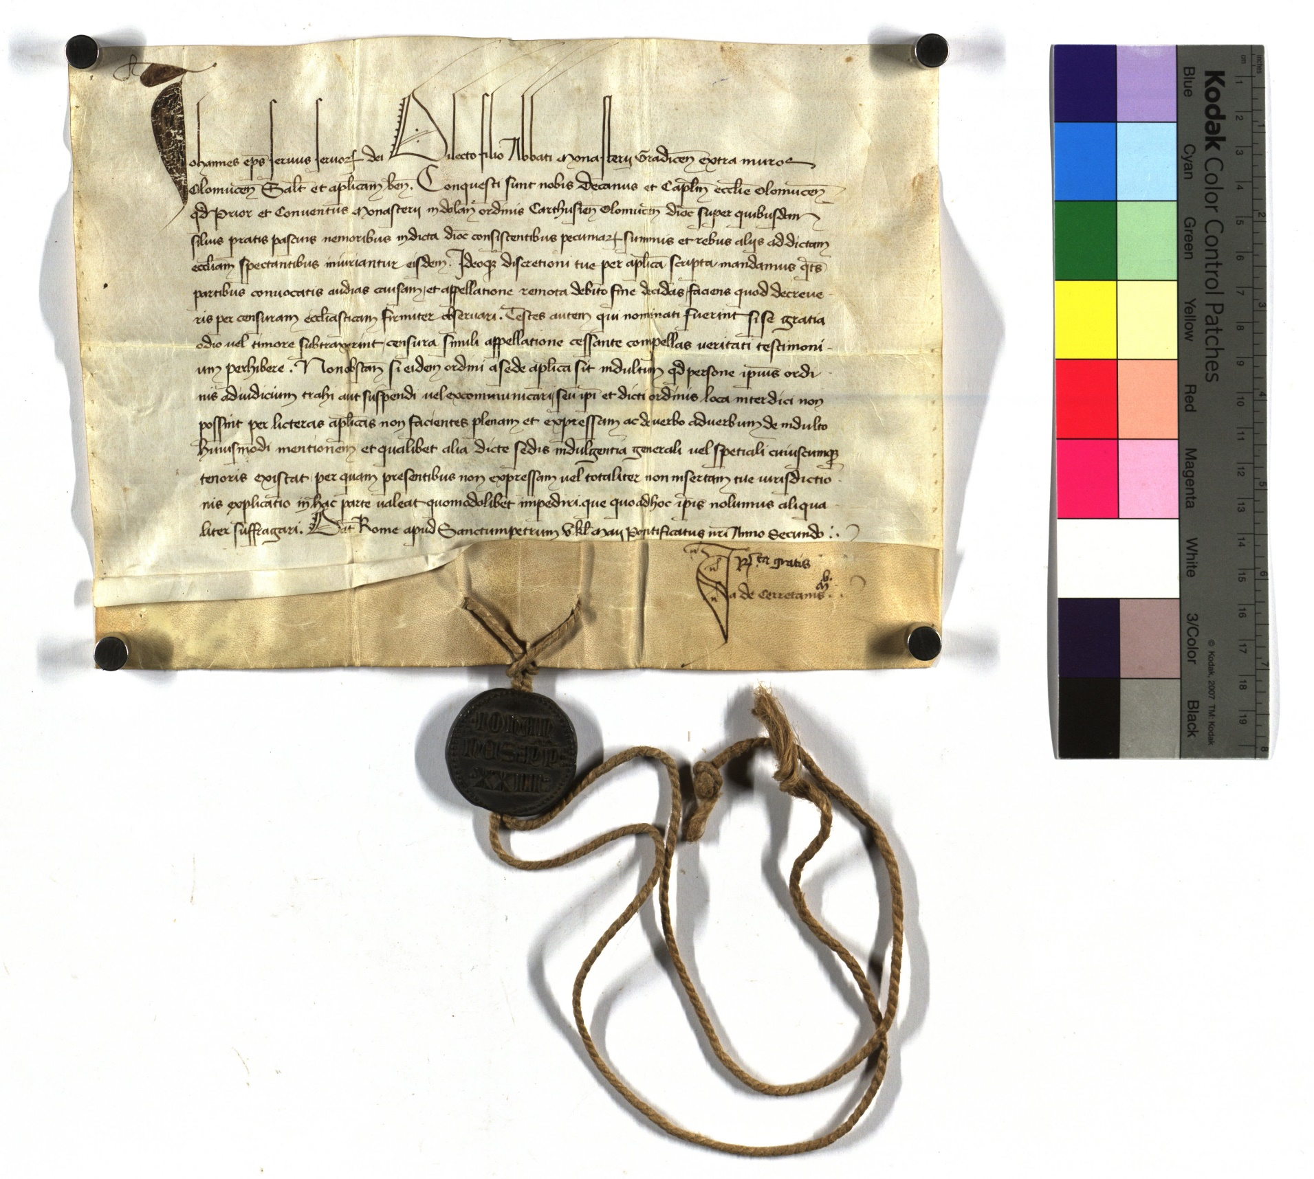
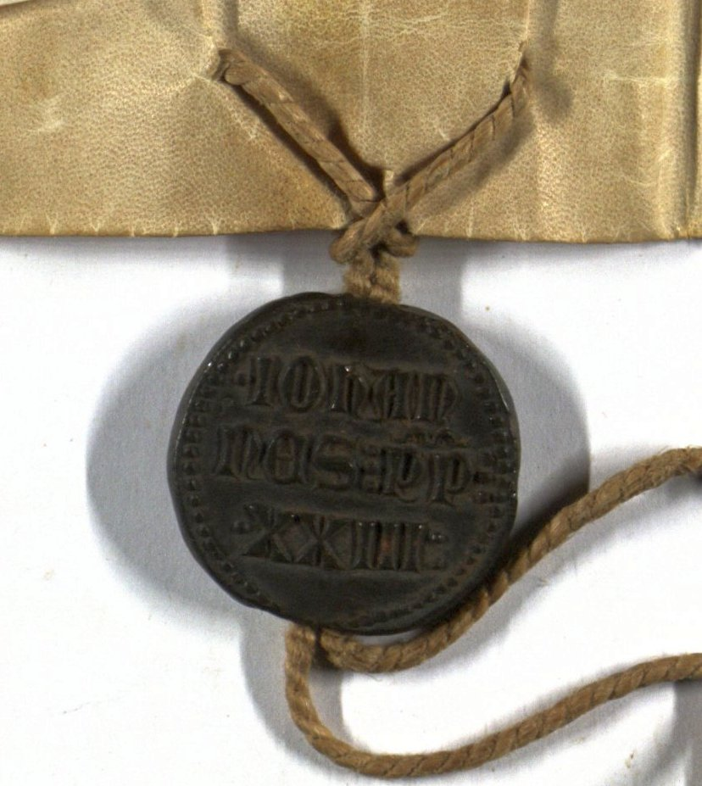
Č. 17
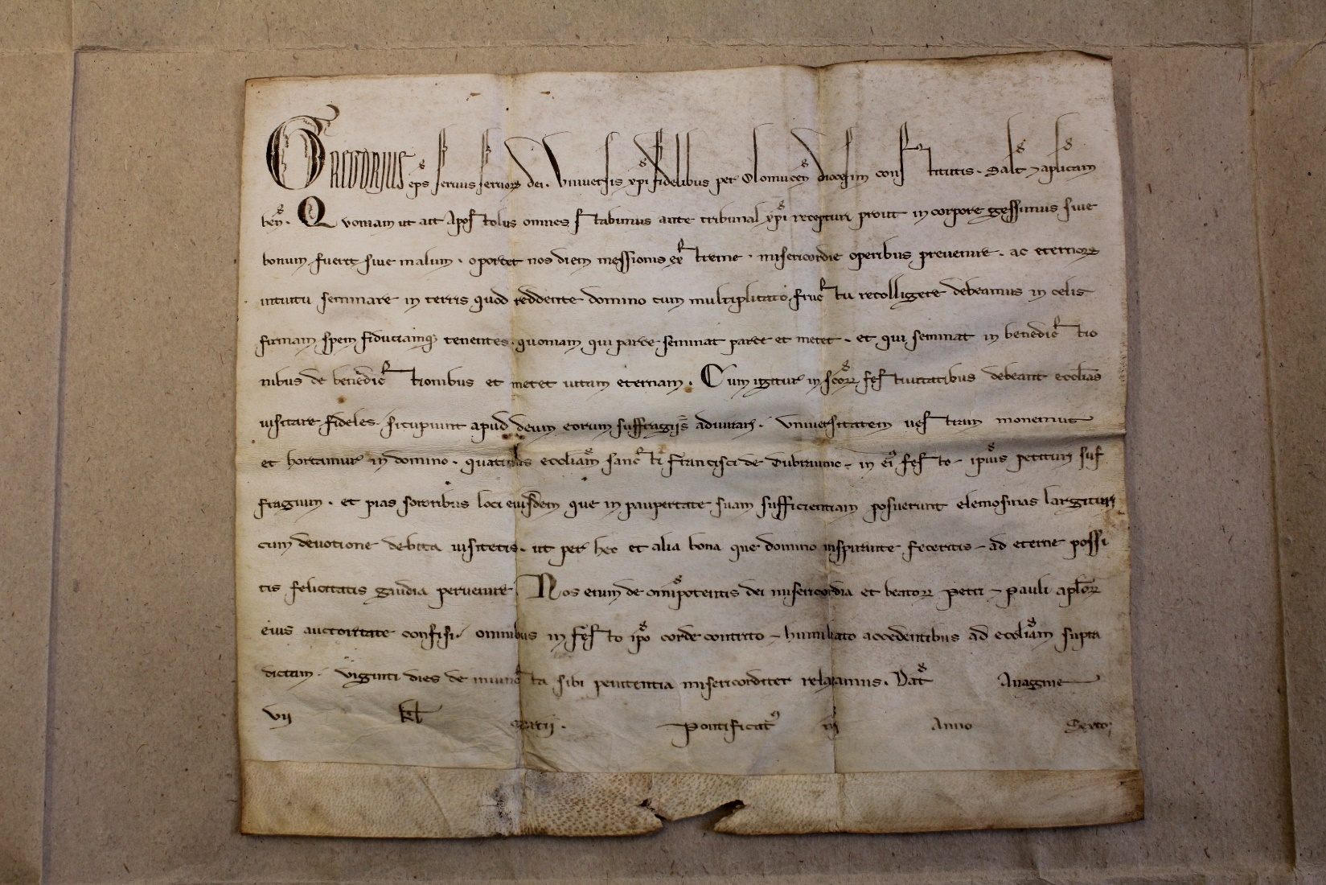
Č. 18
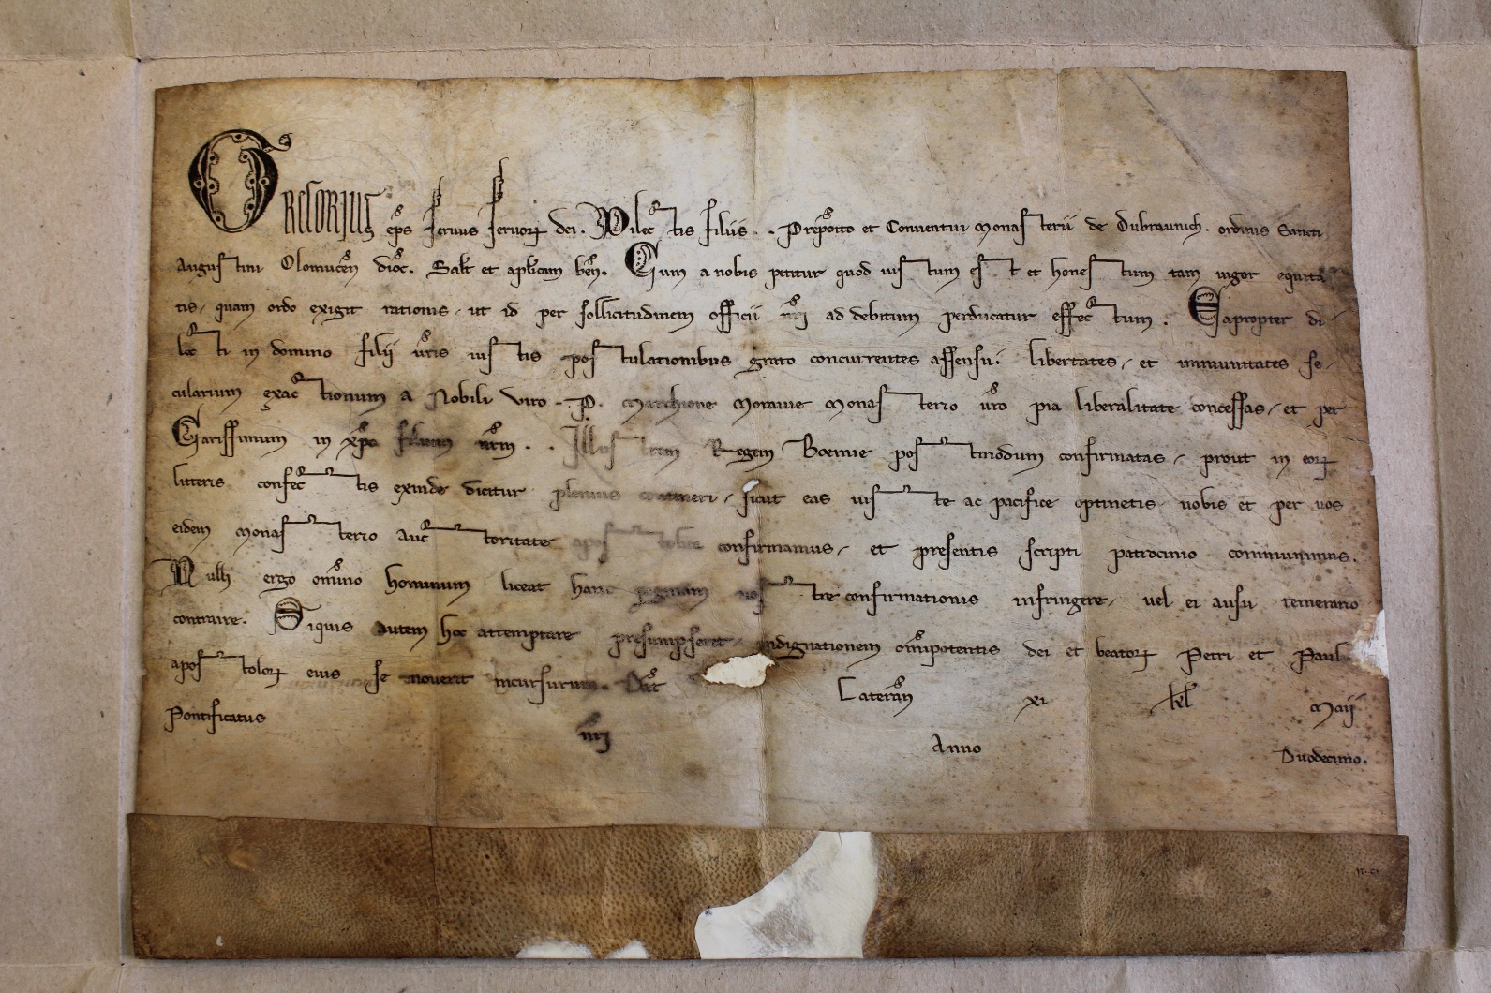
Č. 19
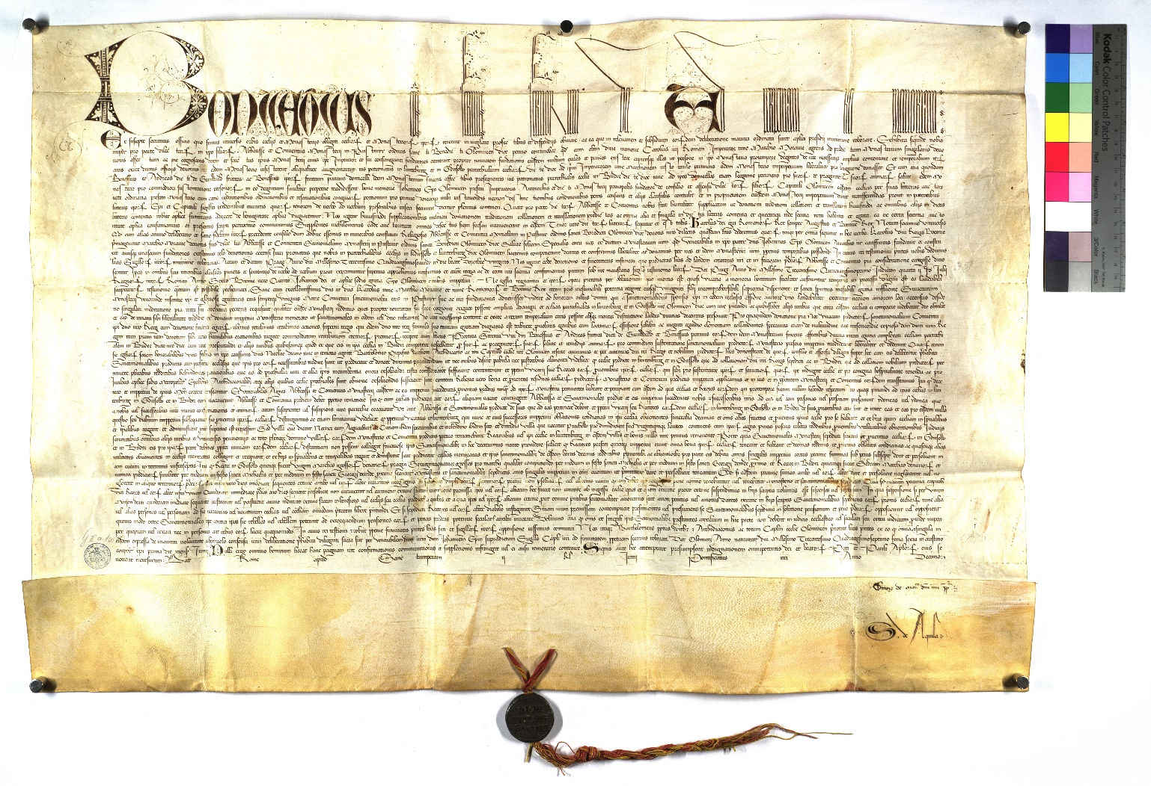

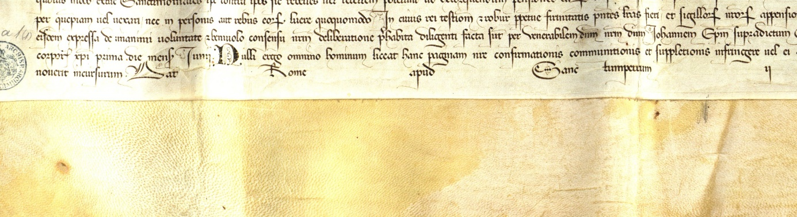

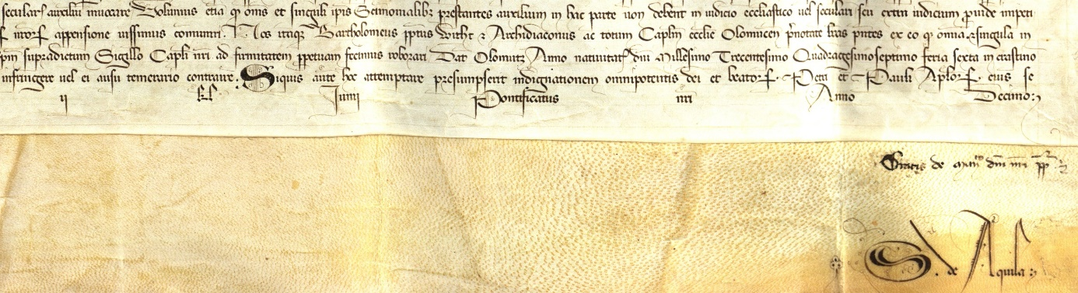

Č. 20
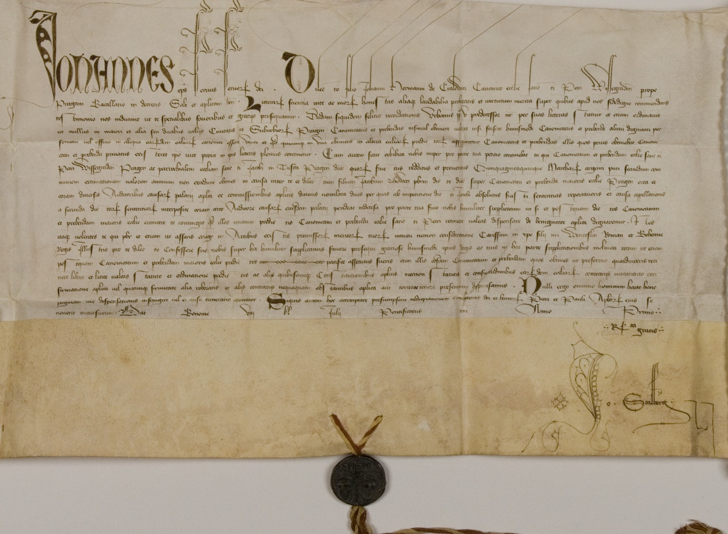

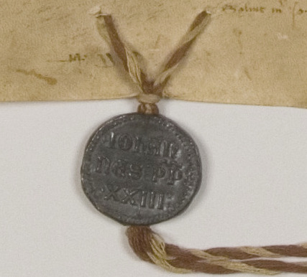

Č. 21
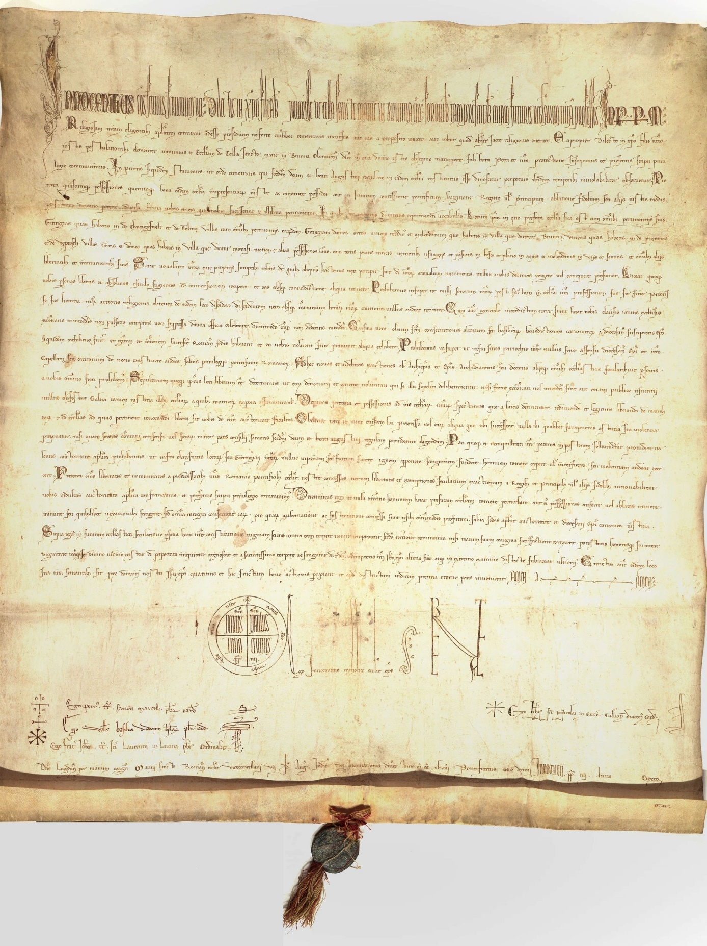
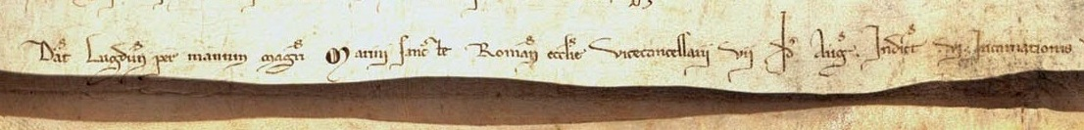
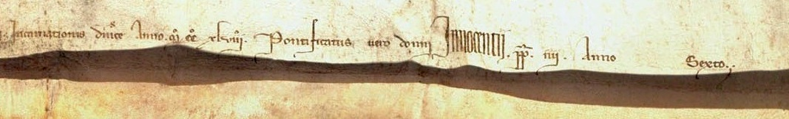
Č. 22
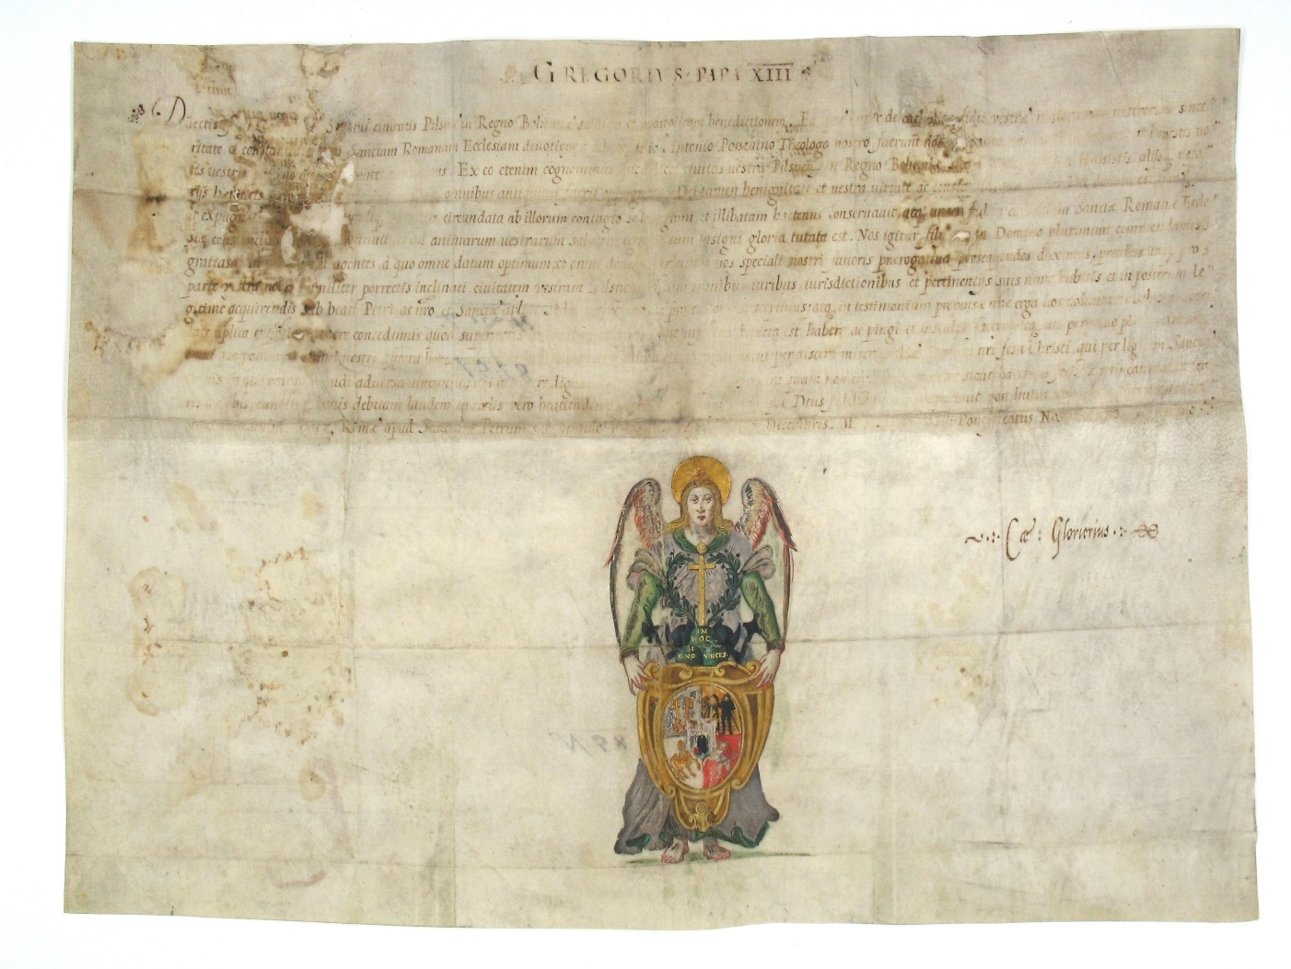
Detail:
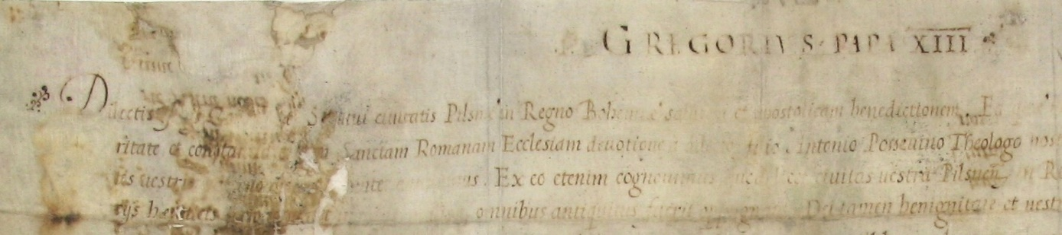

Řešení:
Č. 1

Č. 2

Č. 3

Č. 4

Č. 5

Č. 6

Č. 7

Č. 8

Č. 9

Č. 10

Č. 11

Č. 12

Č. 13

Č. 14

Č. 15

Č. 16

Č. 17

Č. 18

Č. 19

Č. 20

Č. 21

Č. 22

